МИНИСТЕРСТВО НАУКИ И ВЫСШЕГО ОБРАЗОВАНИЯ РОССИЙСКОЙ ФЕДЕРАЦИИ

Федеральное государственное автономное образовательное учреждение высшего образования

«САНКТ-ПЕТЕРБУРГСКИЙ ГОСУДАРСТВЕННЫЙ УНИВЕРСИТЕТ

АЭРОКОСМИЧЕСКОГО ПРИБОРОСТРОЕНИЯ»

КАФЕДРА КОМПЬЮТЕРНЫХ ТЕХНОЛОГИЙ

И ПРОГРАММНОЙ ИНЖЕНЕРИИ (КАФЕДРА №43)

|  |  |  |
| --- | --- | --- |
| ОТЧЕТ ЗАЩИЩЕН С ОЦЕНКОЙ: |  |  |

ПРЕПОДАВАТЕЛЬ:

|  |  |  |  |  |  |  |
| --- | --- | --- | --- | --- | --- | --- |
| канд. тех. наук., доцент | / |  | / |  | / | А. А. Попов |
| (должность, учёная степень, звание) |  | (подпись) |  | (дата защиты) |  | (инициалы, фамилия) |

ОТЧЕТ О ЛАБОРАТОРНОЙ РАБОТЕ №6

«ОРГАНИЗАЦИЯ РАБОТЫ С ПОДПРОГРАММАМИ "ДЛИННЫЕ" АРИФМЕТИЧЕСКИЕ ОПЕРАЦИИ.»

ПО КУРСУ: «АРХИТЕКТУРА ЭВМ И СИСТЕМ»

|  |  |  |  |
| --- | --- | --- | --- |
| РАБОТУ ВЫПОЛНИЛ (-А) СТУДЕНТ (-КА): | 4936 | / | Е. И. Белов |
|  | (номер группы) |  | (инициалы, фамилия) |

|  |  |  |  |  |
| --- | --- | --- | --- | --- |
|  | / |  | / | 10.12.2021 |
|  |  | (подпись студента) |  | (дата отчета) |

Санкт-Петербург 2021

**Лабораторная работа 6.**

**ОРГАНИЗАЦИЯ РАБОТЫ С ПОДПРОГРАММАМИ**

**"ДЛИННЫЕ" АРИФМЕТИЧЕСКИЕ ОПЕРАЦИИ.**

**Цель работы:**

изучение возможностей ЭВМ типа VAX-11 по организации работы с подпрограммами, отработка алгоритмов выполнения "длинных" арифметических операций (умножение, деление).

**Задание на лабораторную работу:**

Практическая часть работы включает выполнение следующих действий:

а) в соответствии с индивидуальным заданием составление двух программ обработки массивов, содержащих не менее 10 целых чисел; одна программа для обращения к элементам массивов должна использовать косвенные способы адресации, а другая - адресацию с индексированием; во второй программе для организации цикла необходимо использовать команду ACB, а в первой программе использование команды организации цикла ACB запрещено;

б) формирование и занесение в память исходных значений массивов, определение и занесение в память и РОНы необходимых вспомогательных данных;

в) запись программ обработки массивов данных, хранящихся в памяти;

г) выполнение программ;

д) контроль результатов работы программ.

Правильность разработки и выполнения программ арифметико-логической обработки данных контролируется путем ручной трассировки заданных алгоритмов с последующим сравнением результатов работы программ с результатами ручной трассировки**Вариант задания 1 (NB-3;NГ-6):**

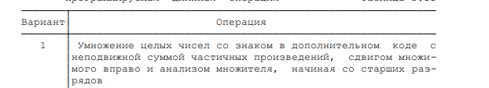





**Схема алгоритмов программ:**

Программа:

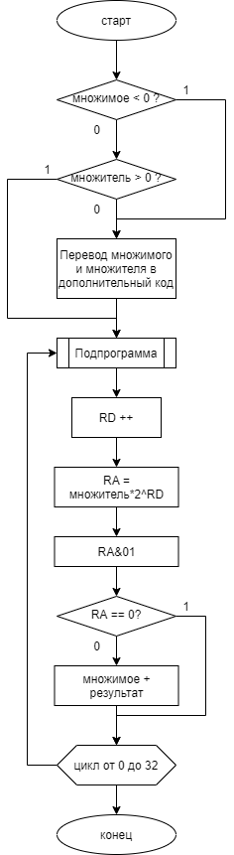

Подпрограмма: 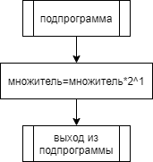

**Текст программы в мнемонических и машинных кодах:**

|  |  |  |  |  |
| --- | --- | --- | --- | --- |
| Оператор | Адрес | Шестнадцатеричный код | Мнемокод | Комментарии |
| 1 | A0 | D0 50 68 | MOVL R0, (R8) | задать множимое |
| 2 | A3 | D0 51 69 | MOVL R1, (R9) | задать множитель |
| 3 | A6 | B9 1F | BICPSW | очистка флагов |
| 4 | A8 | D1 68 00 | CMPL (R8), 0 | сравнение множимого с нулём |
| 5 | AB | 19 05 | BLSS 5 | переход если меньше нуля |
| 6 | AD | D1 69 00 | CMPL (R9), 0 | сравнение множителя с нулём |
| 7 | B0 | 14 0A | BGTR 14 | переход если больше нуля |
| 8 | B2 | D2 68 68 | MCOML (R8), (R8) | инверсия множимого |
| 9 | B4 | D6 68 | INCL (R8) | инкрементация множимого |
| 10 | B7 | D2 69 69 | MCOML (R9), (R9) | инверсия множителя |
| 11 | BA | D6 69 | INCL (R9) | инкрементация множителя |
| 12 | BC | 16 6C | JSB (RC) | переход в подпрограмму |
| 13 |  | B9 1F | BICPSW | очистка флагов |
| 14 |  | 96 5D | INCB RD | инкремент степени для сдвига множителя |
| 15 |  | 78 5D 69 5A | ASHL RD, (R9), RA | сдвиг множителя по степени |
| 16 |  | CA 5B 5A | BICL2 RB, RA | побитовое умножение на 01 |
| 17 |  | 91 5A 01 | CMPB RA, 01 | сравнение значения с 01 |
| 18 |  | 12 06 | BNEQ 06 | если бит равен 0 переход |
| 19 |  | C0 64 65 | ADDL2 (R4), (R5) | сложение множимого с результатом |
| 20 |  | D8 68 66 | ADWC (R8), (R6) | сложение старших битов множимого с результатом |
| 21 |  | 9D 57 01 52 E2FF | ACBB R7, 01, R2, E2FF | цикл |
|  |  | 00 | HALT |  |

Подпрограмма

|  |  |  |  |  |
| --- | --- | --- | --- | --- |
| Оператор | Адрес | Шестнадцатеричный код | Мнемокод | Комментарии |
| 1 | 100 | 79 53 64 64 | ASHQ R3, (R4), (R4) | сдвиг множимого |
| 2 | 104 | 05 | RSB | выход из подпрограммы |

**Карта распределения памяти под команды и данные**

|  |  |  |  |
| --- | --- | --- | --- |
| Число | Десятичное значение | Шестнадцатеричный код | Адрес загрузки |
| X1 | 5 | 05 | 14 |
| X2 | 6 | 06 | 00 |
| X3 | 30 | 1E | 20 |
| … | ……………………… | ………………………… | …… |
|  |  | Текст программы 1 | A0 |
|  |  | Текст подпрограммы | 100 |

**Тест программы**

**До:**

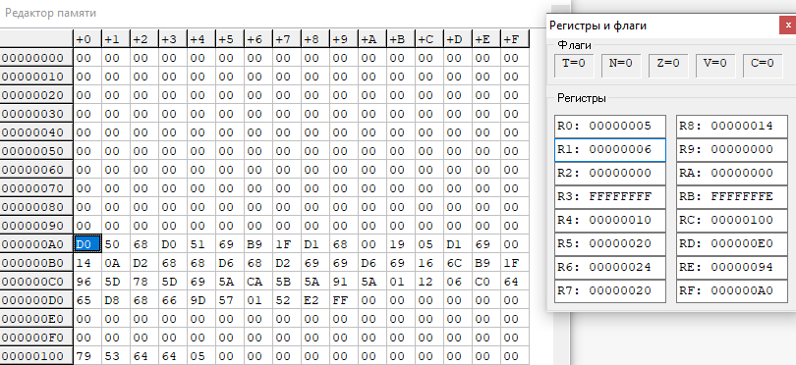

**После:**

